Huawei Technologies Co. Ltd.  华为技术有限公司 | Product version  产品版本 | Confidentiality level  密级
Huawei Technologies Co. Ltd.  华为技术有限公司 |  | 秘密
Huawei Technologies Co. Ltd.  华为技术有限公司 |  | Total pages：  共页

日志传输管理平台迭代三 设计规格
(仅供内部使用）

Prepared by  拟制 | 曲秋杰 | Date  日期 | 2014/11/12
Reviewed by  评审人 | 陈大辉 | Date  日期 | yyyy-mm-dd
Approved by  批准 |  | Date  日期 | yyyy-mm-dd


Huawei Technologies Co., Ltd.
华为技术有限公司
All rights reserved
版权所有 侵权必究

（SED01T06 V1.0/ IPD-SE V1.0 / for internal use only）
（SED01T06 V1.0/ IPD-SE V1.0 / 仅供内部使用）

Revision record 修订记录
Date  日期 | Revision Version  修订  版本 | CR ID / Defect ID  CR号 | Section Number  修改  章节 | Change Description  修改描述 | Author  作者
2014/11/12 | 1.0 |  |  | Init | 曲秋杰/00257733

Distribution LIST 分发记录
Copy No. | Holder's Name & Role  持有者和角色 | Issue Date  分发日期
1 | <PDT R&D Representative> | yyyy-mm-dd
2 | <Project Manager> | yyyy-mm-dd
3 | <Team members> | yyyy-mm-dd
4 | <Customer Representative> | yyyy-mm-dd
5 | <Others> | yyyy-mm-dd

Table of Contents 目 录
1 系统概述 7
1.1 背景 7
1.2 范围 7
2 系统架构 8
2.1 逻辑架构 8
2.2 组网方案 8
3 系统性能要求 9
3.1 整体性能指标 9
3.2 接口服务器性能指标 9
3.3 云存储服务性能指标 9
4 日志服务器迭代三功能 9
4.1 日志查询性能优化—分库分表 9
4.1.1 功能概述 9
4.1.2 数据模型 9
4.1.3 运行概念 11
4.1.4 实现说明 11
4.1.5 接口定义 12
4.2 安全整改 12
4.2.1 功能概述 12
4.2.2 需求分解 12
4.2.3 实现方案 12
4.2.4 接口定义 14
4.3 业务告警 14
4.3.1 功能概述 14
4.3.2 数据模型 14
4.3.3 运行概念 15
4.3.4 实现说明 15
4.3.5 接口定义 16
4.4 系统优化 16
4.4.1 功能概述 16
4.4.2 系统优化点 16
4.4.3 实现说明 16
4.4.4 接口定义 17

Table of contents for the table表目录
未找到目录项。

Table of contents for the figure 图目录

Figure 1 逻辑架构 8

日志传输管理平台迭代三 设计规格
Key words关键词：
Abstract摘 要：本文档描述了网盘离线下载二期功能的系统设计规格。
List of abbreviations缩略语清单：
Abbreviations缩略语 | Full spelling 英文全名 | Chinese explanation 中文解释

系统概述

背景

范围

系统架构

逻辑架构
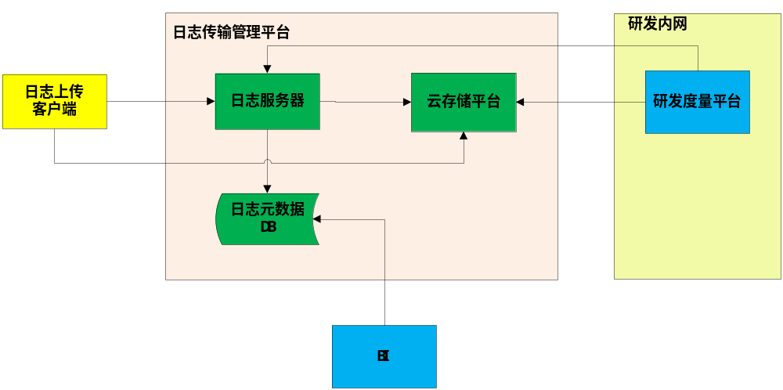
- 逻辑架构
- 客户端：包括PC客户端、终端客户端等，主要是终端客户端；
- 日志服务器：日志服务的接口，提供日志的上传、下载查询功能；
- 云存储平台：日志文件的云端存储。
- 研发度量平台：日志的分析处理。
- BI：日志统计。

组网方案

系统性能要求

整体性能指标
本轮迭代重点是对日志元数据的查询做了性能优化，因此对于上传、回调接口的性能不能至少要维持，不能降低；对于查询接口的性能要有大的提高。具体的指标等性能测试出来再确认。

接口服务器性能指标
上传、回调接口的性能不能至少要维持，不能降低;
查询接口的性能要有大的提高

优化前的性能：
Action | Avg(ms) | tps | successRate | serverStatus
addLogServer.Htm（获取上传URL地址） | 264.71 | 741.44 | >99.9% | Ok
uf.htm(日志上传回调接口) | 314 | 1530.643 | >99.9% | Ok

云存储服务性能指标
N/A

日志服务器迭代三功能

日志查询性能优化—分库分表

功能概述
随着日志数据量的增大，原先的日志元数据存储在单表单库的方案，已经完全不能满足要求，为了提高系统的性能，对元数据的存储进行分库分表的改造。

数据模型
1）tb_log_upload_n 日志上传元数据信息表
描述：记录日志上传元数据信息
主键：log_id
索引：
KEY `tb_log_upload_createTime` (`create_time`),
KEY `tb_log_upload_deviceID` (`deviceID`)
序号 | 字段名称 | 字段类型 | 允许空 | 缺省值 | 字段描述
 | log_id | varchar(40) |  |  | 日志ID，自增
 | channelId | varchar(10) | Y | NULL | 统为应用分配的渠道Id
 | deviceID | varchar(128) | Y | NULL | 设备的IMEI号
 | deviceType | varchar(32) | Y | NULL | 设备型号，比如华为D2 U9550
 | sysVersion | varchar(64) | Y | NULL | 自研操作系统版本号U8860ICSV100R001C00B977
 | os | varchar(64) | Y | NULL | 操作系统版本号 Android 4.0
 | plmn | varchar(10) | Y | NULL | imsi前五位
 | encryptType | varchar(5) | Y | NULL | 加密类型:  0不用加密，1表示加密
 | sensitiveContain | varchar(5) | Y | NULL | 是否包含用户敏感信息：  true：是； false：否
 | fileName | varchar(500) | Y | NULL | 日志文件名
 | saveFileUri | varchar(128) | Y | NULL | 保存在云存储的路径及文件名(uri)
 | secret | varchar(32) | Y | NULL | aes加密使用的密钥
 | createTime | bigint(20) | Y | NULL | 日志创建时间（UNIX时间）
 | fileSize | int(10) |  | 0 | 文件大小
 | logType | int(2) | Y | NULL | 日志类型：  0：商业用户日志  1：beta用户日志  2：花粉  3：研发
 | zipTime | varchar(30) | Y | NULL | ALL包压缩时间，格式：yyyyMMddhhmmss
 | logDetailInfo | varchar(5000) |  | NULL | 小包详细信息,JSON串格式，KV形式
 | param1 | varchar(64) | Y | NULL | 预留字段
 | param2 | varchar(128) | Y | NULL | 预留字段
 | param3 | varchar(5000) | Y | NULL | 预留字段

2）tb_log_upload_success_n 日志上传成功元数据信息表
描述：记录日志上传成功元数据信息
主键：log_id
索引：
KEY `tb_log_upload_success_updateTime` (`upload SuccessTme+channelId`),
KEY `tb_log_upload_success_deviceID` (`deviceID`)
序号 | 字段名称 | 字段类型 | 允许空 | 缺省值 | 字段描述
 | log_id | varchar(40) |  |  | 日志ID，自增
 | channelId | varchar(10) | Y | NULL | 统为应用分配的渠道Id
 | deviceID | varchar(128) | Y | NULL | 设备的IMEI号
 | deviceType | varchar(32) | Y | NULL | 设备型号，比如华为D2 U9550
 | sysVersion | varchar(64) | Y | NULL | 自研操作系统版本号U8860ICSV100R001C00B977
 | os | varchar(64) | Y | NULL | 操作系统版本号 Android 4.0
 | plmn | varchar(10) | Y | NULL | imsi前五位
 | encryptType | varchar(5) | Y | NULL | 加密类型:  0不用加密，1表示加密
 | sensitiveContain | varchar(5) | Y | NULL | 是否包含用户敏感信息：  true：是； false：否
 | fileName | varchar(500) | Y | NULL | 日志文件名
 | saveFileUri | varchar(128) | Y | NULL | 保存在云存储的路径及文件名(uri)
 | secret | varchar(32) | Y | NULL | aes加密使用的密钥
 | createTime | bigint(20) | Y | NULL | 日志创建时间（UNIX时间）
 | uploadSuccessTme | bigint(20) | Y | NULL | 日志上传成功时间 unix时间
 | fileSize | int(10) |  | 0 | 文件大小
 | logType | int(2) | Y | NULL | 日志类型：  0：商业用户日志  1：beta用户日志  2：花粉  3：研发
 | zipTime | varchar(30) | Y | NULL | ALL包压缩时间，格式：yyyyMMddhhmmss
 | logDetailInfo | varchar(5000) |  | NULL | 小包详细信息,JSON串格式，KV形式
 | param1 | varchar(64) | Y | NULL | 预留字段
 | param2 | varchar(128) | Y | NULL | 预留字段
 | param3 | varchar(5000) | Y | NULL | 预留字段

运行概念

实现说明
- 分库分表总体方案：
- 以imei号为维度进行分库，分4个库：
Hash（imei）/1024，0-255分布到库0， 256-511分布到库1, 512-767分布到库2，767-1023分布到库3。
- 以天为维度进行分表，分31张表，每张表对应当月的日期；
- 定时每天清空保留天数（可配置）前一天的表数据（清空表的操作truncate table）；
- 日志上传接口的修改：（接口没有变动，实现逻辑修改）
- 根据imei号和上传日期路由到具体的数据库和数据表，将日志元数据写入DB；

- 日志查询接口的修改：（新增两个查询接口，老查询接口保留）
为了提高查询性能，将原有的日志元数据表拆分为两个表，一个为正在上传的日志表，一个是上传成功的日志表。日志上传时，元数据写在正在上传的日志表中；日志上传成功，元数据转移到上传成功的日志表中。
- 新增正在上传日志的查询接口，用来查询正在上传的日志元数据信息：

- 新增上传成功的查询接口，用了查询上传成功的日志元数据信息；
- 日志上传回调接口的修改：
参数（lsId）值需要拼接上库名和表名，为了能准确定位到哪个库哪个表。

接口定义
接口功能 | 接口使用者 | 接口提供者 | 说明
请求日志上传 | 客户端 | 日志服务器 | 客户端到日志传输管理平台请求日志上传，获取上传的URL等信息
日志上传回调 | 客户端 | 日志服务器 | 日志上传成功后云存储平台调用的回调地址，用来通知上传的结果。
正在上传日志的查询 | 度量平台 | 日志服务器 | 查询正在上传日志的详细信息
上传成功日志查询 | 度量平台 | 日志服务器 | 查询上传成功日志的详细信息

安全整改

功能概述
按照公司安全红线要求，日志服务器需要进行整改。

需求分解
1）日志上传接口，增加鉴权机制；
2）日志文件下载URL，增加防盗链；
3）代码中涉及到的密钥，都必须加密保存。

实现方案
- 日志上传接口没有鉴权机制，需要增加：
a）日志服务器为每个上传的应用分配一个key和secret，加密算法采用非对称的RSA算法，密钥长度1024。应用侧保存私钥，需要妥善保存，防止泄露被获取（可以采取分多段保存在多个位置），服务器侧保存公钥，需要加密保存到配置文件中；
b）日志上传接口增加一个鉴权字段（sign），取值的格式为 key:nonce:RSA1024(secret，nonce)，应用侧使用私钥进行加密，服务侧使用公钥进行解密，解密后的值是否等于nonce；
c）version字段的取值变更为 3。
d）服务侧需要提供一个工具，用于生成公钥和私钥。

- 日志文件的下载URL没有进行防盗链处理，一旦泄露就可以任意下载，需要增加防盗链控制：
a、 nsp.dl服务：
(1) FileMeata对象增加acl字段
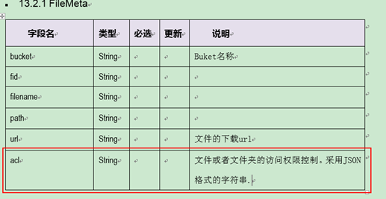
(2) nsp.dl.getFile 根据条件查询文件接口返回acl信息，不区分fid。
(3) acl字段值的填写格式：
a. st 0-关闭，1-开启
b. se token_secret字符串
举例：
{
"token":{"st":1,"se":"abcdef0123456789abcdef0123456789"}
}
接口返回的se的值需要加密，加密算法 AES128，密钥和 MN模块 协商确定。
(4) se的值需要加密保存到配置文件里

b、 MN模块
调用nsp.dl.getFile接口获取acl信息，其中的se的加密密钥和nsp.dl服务协商确定。

c、日志服务器侧：
(1) 计算key时，使用的token_secret，和云平台协商确定
(2) token_secret需要加密保存到配置文件里
- 代码中涉及到的密钥，都必须加密保存。
（1）parameters_config.properties文件中，密钥都是明文保存的，需要整改。
（2）数据库密码也是明文保存的，需要整改。

接口定义
接口功能 | 接口使用者 | 接口提供者 | 说明
nsp.dl.getFile | MN | nsp.dl服务 | 获取file元数据信息
正在上传日志的查询 | 度量平台 | 日志服务器 | 查询正在上传日志的详细信息
上传成功日志查询 | 度量平台 | 日志服务器 | 查询上传成功日志的详细信息

业务告警

功能概述
日志服务发生异常，影响比较大，会严重降低用户体验，因此如果系统出现异常需要能够及时告警通知相关人员进行及时处理，日志服务需要增加告警功能。

数据模型
1）告警场景：
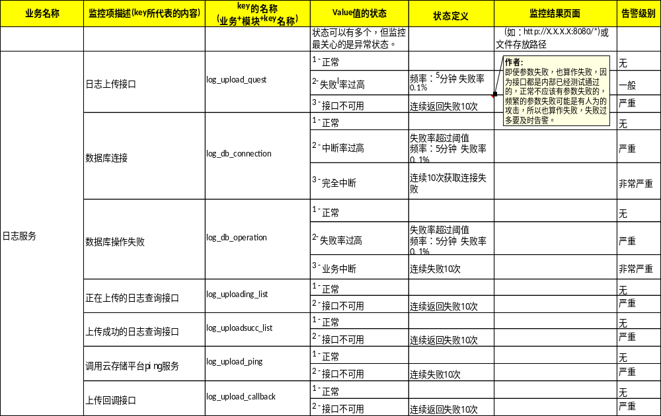

运行概念

实现说明
- 引入其他项目组的告警模块（jar包），业务侧只需要打印告警日志;
- 在需要告警的地方，打印告警日志：
1）日志上传接口
返回结果处增加打印告警日志，返回成功，打印状态为“1”，其他打印状态为“2”。
2）数据库连接
获取数据库连接成功，打印状态为“1”；
捕获异常（org.springframework.jdbc.CannotGetJdbcConnectionException、其他连接异常），打印状态为“2”。
3）数据库操作
所有DB的操作返回结果处增加打印告警日志，操作成功打印状态“1”；操作失败，打印状态“2”。
4）正在上传的日志查询接口
返回结果处增加打印告警日志，返回成功，打印状态为“1”，其他打印状态为“2”。
5）上传成功的日志查询接口
返回结果处增加打印告警日志，返回成功，打印状态为“1”，其他打印状态为“2”。
6）调用云存储的nsp.ping服务
调用处增加打印告警日志，返回成功，打印状态为“1”，其他打印状态为“2”。

接口定义
接口功能 | 接口使用者 | 接口提供者 | 说明
请求日志上传 | 客户端 | 日志服务器 | 客户端到日志传输管理平台请求日志上传，获取上传的URL等信息
正在上传日志的查询 | 度量平台 | 日志服务器 | 查询正在上传日志的详细信息
上传成功日志查询 | 度量平台 | 日志服务器 | 查询上传成功日志的详细信息
nsp.ping | 日志服务器 | 云存储平台 | 获取最优的上传地址

系统优化

功能概述
系统运行过程中发现的一些问题以及系统性能提升，进行的一些系统优化。

系统优化点
1、tomcat、数据库 运行参数调优；
2、日志打印优化
3、接口优化，重新梳理返回码

实现说明
1、tomcat、数据库 运行参数调优；
结合业务和服务器性能对tomcat和数据库配置进行优化。
2、日志打印优化
1）系统报错后，有些异常没有打印或没有打印完整，需要补充。
2）按照日志规范进行日志打印整改，日志打印级别要合理。
3、接口优化，重新梳理返回码
1）重新整理接口的返回码，尽量一个返回码对应一个错误描述。
参见接口文档：

1、服务器统一返回res 作为返回码， 不再返回returnCode
2、返回码定义：
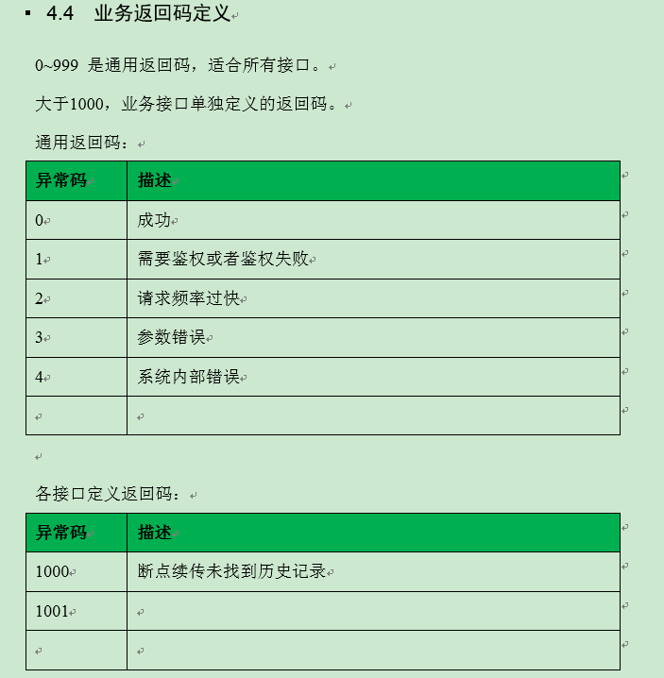

2）回调接口需要整改，http返回码：成功返回200，失败返回400，系统内部错误返回500

接口定义
接口功能 | 接口使用者 | 接口提供者 | 说明

